**ARYA**

NAROŻNIK/CORNER **Wymiary/dimensions** (256/178cm) **Powierzchnia spania/sleeping area** (211/120 cm)  H=87/100 cm

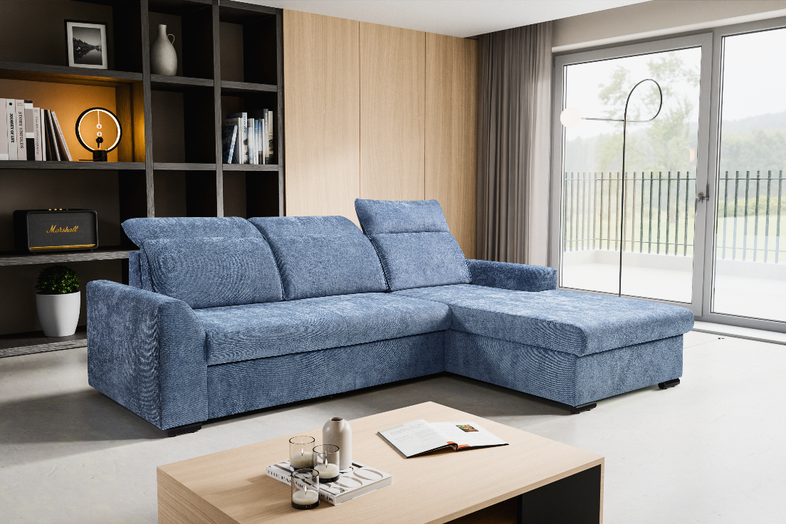

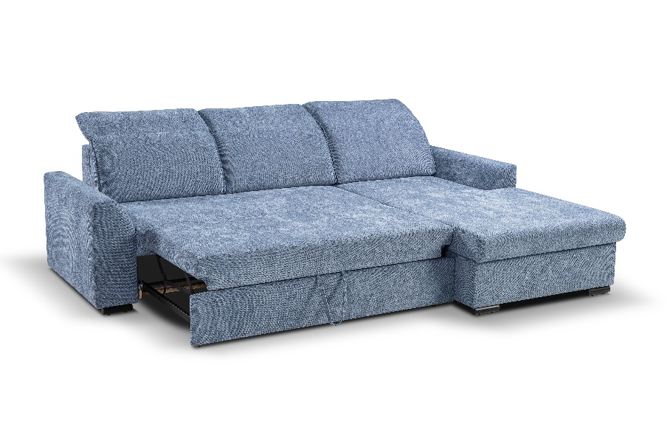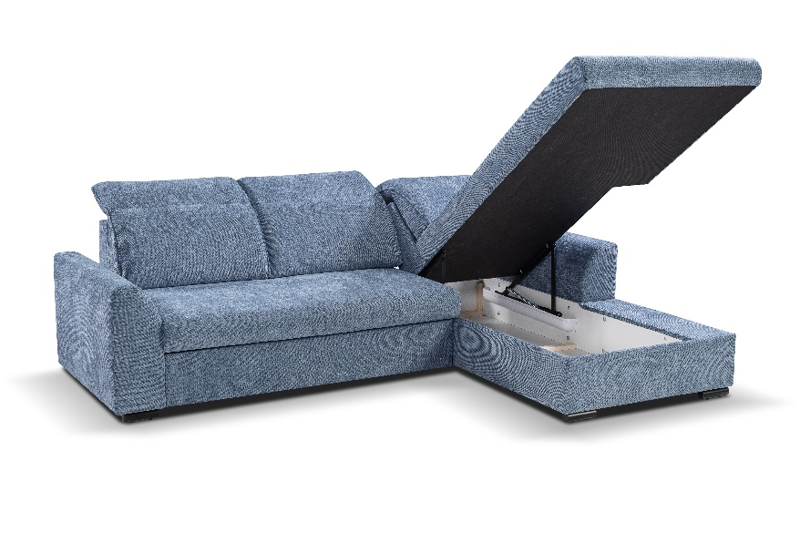

|  |  |
| --- | --- |
| WYMIARY/dimensions | |
| Wysokość siedziska/height of sit | 41 cm |
| Głębokość siedziska/depth of sit | 59 cm |
| Głębokość otomany/depth otm | 143 cm |
| Wysokość stopki/height of leg | 4,5 cm |

**LOGISTYKA /logistics**

WAGA netto/netto weight: 130 KG

|  |  |
| --- | --- |
| POKROWIEC/cover | |
| Tkanina jednokolorowa/one-colour fabric | x |
| Tkanina dwukolorowa/two-colour fabrics |  |

OBJĘTOŚĆ/volume: 2,84 m3

LICZBA PACZEK/number of packs: 2

WYMIARY PACZEK/dimensions of package (dł. /szer. / wys.)

|  |  |  |
| --- | --- | --- |
| WYPEŁNIENIE/filling | | |
| Siedzisko/sitting | - pianka 30/40/foam 30/40 | x |
| - sprężyna falista typ A/wave spring A | X |
| - sprężyna falista typ B/wave spring B |  |
| Oparcie/backrest | - pasy tapicerskie/upholstery belts | x |
| - silikon/silicon |  |
| - pianka/foam | x |

Paczka 1/2 173 / 107 / 73 cm – 68,5 KG

Paczka 2/2 190 / 107 / 73 cm – 66,5 KG

CENA:

**www.meblelubnice.pl**

biuro@meblelubnice.pl

T 62 7847085

|  |  |
| --- | --- |
| FUNKCJE/functions | |
| Funkcja spania/sleeping func. | x |
| Pojemnik na pościel /bedding box | x |
| Ruchome zagłówki/moving headrest | x |

|  |  |
| --- | --- |
| NÓŻKI/legs | |
| Drewno/wood | x |
| Ślizg PVC/PVC | x |